Groupe vocal CHANSON - Les BASSES - 2012/2013

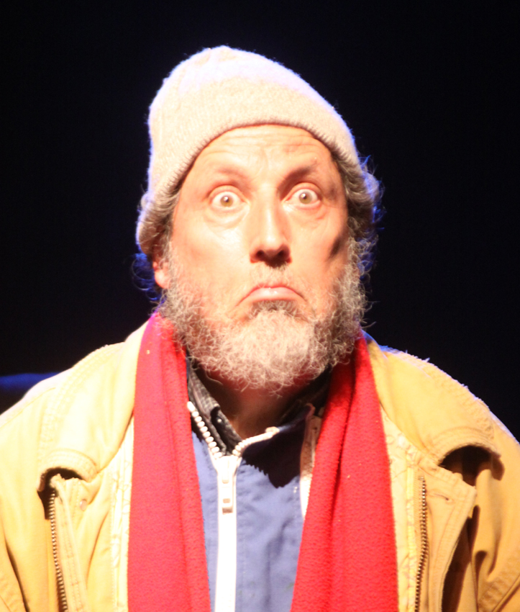
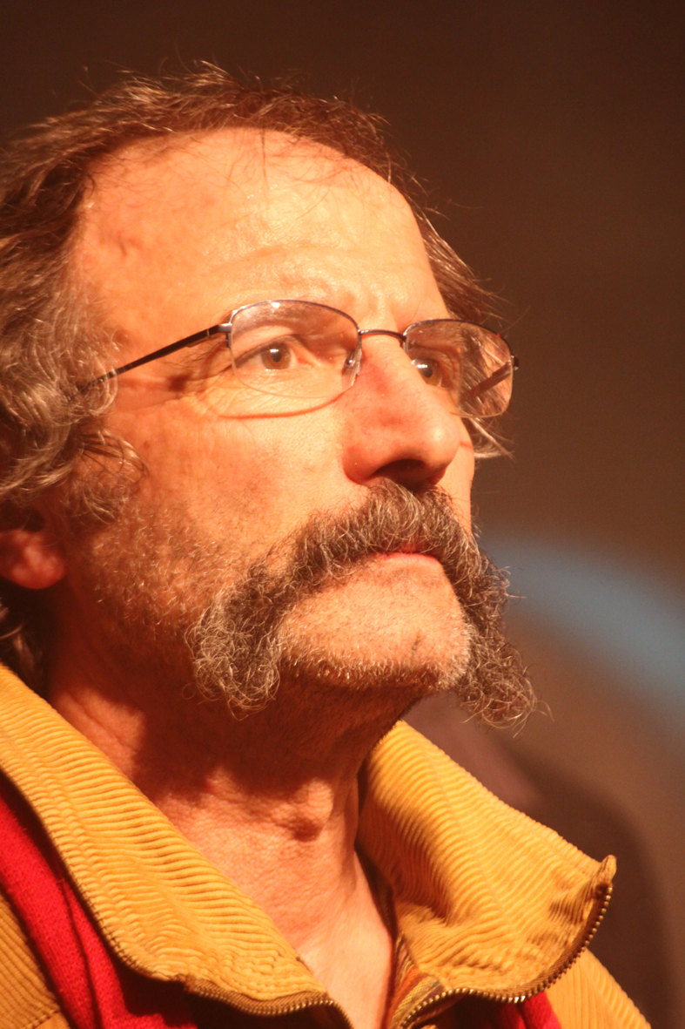
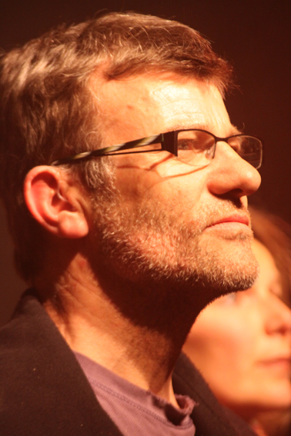

Philippe Roy
Daniel Arnault
Christian Refauvelet
Michel Suire

